主题：热闹的夏天
（2026年6月1日—6月30日）
- 主题思路：
1.主题来源：
伴随着六一儿童节的到来，夏天也悄无声息地来了，小朋友在幼儿园户外活动中真切感受到了气温的升高，纷纷说到：“老师，我太热了。”“我都出汗了。”“我衣服湿了。”还谈论着有关冰淇淋、冷饮的话题，“我爸爸给我买了好多雪糕。”“我和妈妈去买了蜜雪冰城的冰淇淋甜筒，可好吃了。”同时他们发现树木更加葱郁，荷花争相开放，蜻蜓在荷塘点水，青蛙在池塘歌唱，知了在柳下小憩，小朋友们到水中尽情地玩耍、嬉戏，享受着夏天的美好。
2.幼儿经验：
《3-6岁儿童学习与发展指南》里指出：要经常带幼儿接触大自然，激发其好奇心与探究欲望；要支持幼儿在接触自然、生活事物和现象中积累有益的直接经验和感性认识。随着夏天的到来，孩子们也逐渐发现了身边的变化：女孩穿上了漂亮的裙子，男孩穿上了短裤和短袖；户外活动时有炙热的阳光和流不完的汗水，小朋友们回到教室都忙着排队喝水；水果摊上的水果明显增多了；在教室用餐、睡觉时会打开空调降温；孩子们感觉蚊子、苍蝇很可恶，常会打扰小朋友的生活……孩子们在不知不觉中感觉到夏天来了。由此，从孩子们的兴趣点出发，并结合季节特点，我们开展主题活动《热闹的夏天》，利用多种感官直接感受夏天的特征，发展其寻找、探索、解决问题的能力，并引导幼儿随机观察周围环境，体验生活，多方位、多渠道地感知夏季在服装、物产、生活等方面的变化和特征，和幼儿一起到大自然中去倾听夏天的天籁之音，了解夏天并激发爱夏天的情感，充分享受夏天的特别时光。
二、主题目标：
1.感知夏天的天气及周围环境的变化，了解夏季的动植物以及夏季与人们生活的关系，乐意参加夏日的活动。
2.尝试用多种形式表现对夏天的认识，有探索夏天奥秘的欲望。
3.知道防暑降温的方法，并能适应夏天的生活。
4.初步掌握一些夏季的安全卫生常识及自我保护的方法，能健康快乐地度过夏天。
三、主题网络图
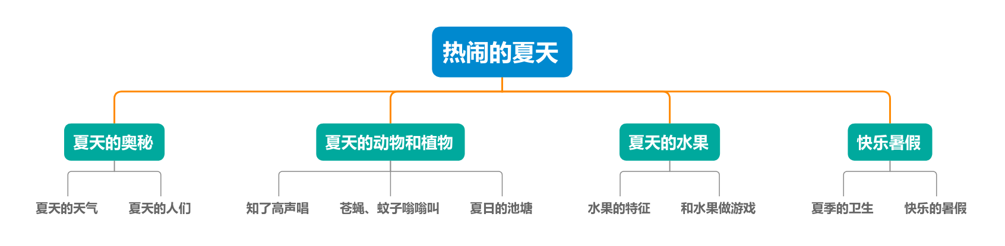

四、主题资源
自然资源：
1.幼儿园以及周边小区、公园等自然环境，如三江口公园、高铁生态公园、新龙生态林等。包含花草树木，如荷花等；包含动物，如青蛙、鱼等。
2.幼儿在班级小菜地进行种植活动。
家长资源：
1.请家长带着幼儿一起完成关于夏天的调查表，调查、搜集有关春天的图片、视频等资料，了解夏天的气候、动物、植物等，丰富幼儿的主题相关经验。也可以带着幼儿阅读相关绘本，在亲子阅读中感知夏天。还可以带着幼儿外出游玩，并拍一些照片或视频供幼儿分享。
绘本资源：
投放绘本《蚂蚁和西瓜》、《一只孤独的小螃蟹》；投放《太阳想吃冰激凌》、《哗啦啦下雨啦》等自制图书供幼儿阅读
节气节日资源：
利用夏天的节日节气—芒种、夏至，开展相应的活动。
五、焦点活动
活动类型 |  | 资源 | 活动 | 经验
日常活动 |  | 1.幼儿园各类动植物。 | 找夏天 | 能观察、记录夏天的变化与特征。
 |  | 2.幼儿在夏天里活动的照片。 | 我和夏天合个影 | 能观察、记录夏天的变化与特征。
区域活动 | 美工区 | 剪刀、彩色纸、皱纹纸、轻黏土、白纸、勾线笔、宣纸、卡纸、彩纸、纸盘、纸盒、颜料等。 | 1.扇子 | 尝试用彩纸、剪刀、颜料等绘画制作扇子。
区域活动 | 美工区 | 剪刀、彩色纸、皱纹纸、轻黏土、白纸、勾线笔、宣纸、卡纸、彩纸、纸盘、纸盒、颜料等。 | 2.夏季池塘 | 能用超轻黏土制作池塘场景。  通过折叠、绘画制作夏天的水果。
区域活动 | 美工区 | 剪刀、彩色纸、皱纹纸、轻黏土、白纸、勾线笔、宣纸、卡纸、彩纸、纸盘、纸盒、颜料等。 | 3.夏天的水果 | 能用超轻黏土制作池塘场景。  通过折叠、绘画制作夏天的水果。
区域活动 | 图书区 | 投放有关于夏天的绘本：《蚂蚁和西瓜》、《一只孤独的小螃蟹》；投放《太阳想吃冰激凌》、《哗啦啦下雨啦》等自制图书供幼儿阅读 | 1.蚂蚁和西瓜  2.一只孤独的小螃蟹  3.太阳想吃冰激凌 | 1.自由选择图书阅读，正确地翻阅，安静的阅读，轻声与同伴交流自己的发现。  2.引导幼儿根据图书上的内容进行讲述。
区域活动 | 建构区 | 1.积木、磁力片、雪花片插塑等。 | 1.风扇  2.青蛙  3.荷花 | 1.能综合运用单元积木及相关材料搭建出青蛙、荷花、风扇等场景，体验建构的乐趣。
集体教学 |  | 记录纸、笔 | 综合：夏天到了 | 1.直接进入主题，激发幼儿讲述和交流的欲望。  2.引导幼儿根据自己的记录用语言表达自己的发现，而且互相交流的环节让每个幼儿都有说的机会。
 |  | 各种各样的水果 | 科学：夏天的水果 | - 在大家摸摸、猜猜的过程中出现今天要观察的水果。  - 在集体交流的过程中让幼儿了解这三种水果的外形特征。  3.在观察、交流的过程中了解水果的内部特征。
其他活动 |  | 虫子的图片 | 健康：夏季的卫生 | 有趣的谜语导入，激发幼儿兴趣，调动幼儿对蚊蝇等害虫的原有经验。
 |  | 暑期注意事项、暑假生活安排表 | 综合：快乐的暑假 | 正面引导幼儿养成良好的生活习惯
- 环境创设
（一）主题环境
1.创设富有夏天气息的主题环境。选择夏天特有的自然物(如荷花、莲蓬等)布置班级，营造夏日氛围；收集幼儿相关的活动照片、调查表、作品等素材布置主题墙，支持幼儿分享夏天的趣事。
2.在区域中投放与夏天相关的材料。如阅读区投放夏天话题的绘本和相应的手偶，供幼儿阅读及讲述；美工区投放夏景图片、幼儿在夏天活动的照片、空白风筝等，供幼儿想象创作；科学区投放各类水果植物等,供幼儿观察、制作和实验。
（二）区域游戏：

七、主题活动安排（见周计划）
八、主题实施与评价
九、主题管理：

